物理实验选课通知

各位同学：  
    新学期物理实验中心的物理实验就要开课了，请大家相互转告，积极选课！为便于平时发送通知，请大家关注微信公众号“地大物理实验”，选课时间为2024-9-10日12时开始，选课网址为<http://202.204.100.242:7101>。

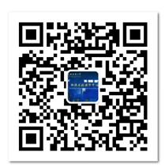

“地大物理实验”公众号二维码

本学期选课的注意事项：  
1. 完善自己的个人资料，尤其是电话号码，以便联系到本人，修改信息网址

http://202.204.100.242:7100；

2. **物理实验（2）需选8个实验。420虚拟仿真实验作为考试实验为必选实验；本学期除420外，还有9个教室开设实验，每个教室开设2个实验（实验内容相近），大家选课时从不同的教室选7个实验。**

3. 同学们如需退、选课，需提前3天，否则无法退课和选课。

    如有未尽事宜，请到教五楼417咨询！

数理学院物理实验教学中心

2024/9/4